 | CINCO LOBITOS
EDAD |  | 3-4 años
FINALIDAD DEL JUEGO |  | Con esta actividad se trabajará la capacidad motora – interacción con los pequeños.
DESARROLLO DEL JUEGO |  | Nos colocaremos frente al niño para que exista un buen contacto visual. Le cantaremos la canción:  “Cinco lobitos tiene la loba, blancos y negros detrás de la escoba, cinco tenia, cinco criaba y a todos y todas ¡tetita, tetita les daba! “  Mientras se canta la canción se va girando las manos al ritmo de la misma, al final, coincidiendo con el ¡tetita! Se le hacen cosquillas en la barriga.
JUGADORES |  | 2
VARIANTES |  | Mismo procedimiento con diferente canción. Ejemplo: “Toma tomate tómalo ia ia oh plof”.
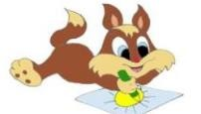
P
i
ncha aquí para escuchar la canción de los

“
CINCO

LOBITO
S
”

 | LA CARRETILLA
EDAD |  | 5-8 años
DESARROLLO DEL JUEGO |  | Nos colocamos por parejas. Uno de los niños se pone en el suelo a 4 patas mientras que el compañero le sujeta de los pies. Cada pareja tiene que llegar hasta un punto que se haya pactado y tienen que volver. La primera pareja que consiga llegar a la meta ganará la ronda.  Con esta actividad se trabajará la capacidad motora- predeportiva de los niños.
JUGADORES |  | 2 en cada equipo
VARIANTES |  | Dificultar el recorrido metiendo obstáculos por el medio.

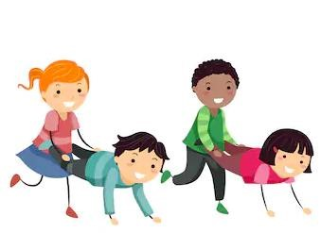

 | LA MOSCA PICONA
EDAD |  | 3-4 años
DESARROLLO DEL JUEGO |  | Nos sentamos en frente del niño y le cogemos la mano, con la palma extendida y mirando hacia arriba.  A continuación, le vamos haciendo caricias en la mano mientras cantamos juntos “A la buenaventura, si la mosca se te posa, si la mosca te pica, ráscatela, ráscatela”.  Mientras decimos ráscatela le hacemos cosquillas en la palma de la mano.
JUGADORES |  | 2
VARIANTES |  | Las caricias se le realizarán en la barriga. En el momento que digamos  “ráscatela, ráscatela” se le harán pedorretas en la barriga.

 | ¿QUIÉN SE HA IDO?
EDAD |  | 5-8 años
MATERIAL |  | Peluches, juguetes, lápices…
DESARROLLO DEL JUEGO |  | Colocaremos algunos objetos en una mesa. A continuación, el niño los mirará durante unos segundos. Una vez terminado el tiempo, deberá colocarse de espaldas y quitaremos un objeto.  Deber adivinar cuál es el objeto que falta.
JUGADORES |  | Uno coloca, el otro observa
VARIANTES |  | Comenzaremos con pocos objetos y con el tiempo podremos aumentar progresivamente el número de objetos.

GYMKANA CASERA

EDAD | 5-8 años
MATERIAL | Cinta aislante, celo, bandeja
DESARROLLO DEL JUEGO | Crearemos un recorrido en el suelo con ayuda de cinta aislante o celo. El niño tendrá que moverse a lo largo de las líneas con una bandeja en la mano, cargada de objetos (fruta, lápices, algún vaso de plástico….). En función de la edad, podremos variar el nivel de dificultad. Por ejemplo: incluir en el recorrido sillas para esquivar.
JUGADORES | 1
VARIANTES | Podemos limitar por tiempo el recorrido del circuito. El jugador que lo realice en el menor tiempo posible será el vencedor. Otra posibilidad es realizar el circuito con los ojos cerrados o de espaldas, guiándose por las instrucciones que le damos.

LA MARIOLA

EDAD | 3-8 años
MATERIAL | Cinta aislante
DESARROLLO DEL JUEGO  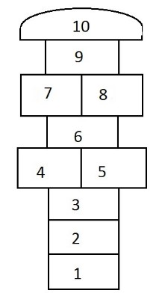 | Pintaremos con cinta aislante todas las casillas de la Mariola (como en la imagen). El juego comienza tirando un tapón de botella (material similar) en el cuadrado número 1. A continuación; se empezará a saltar la Mariola sin pisar las rayas, guardando equilibrio hasta que se llegue al cuarto piso donde hay dos casillas y dónde se podrán apoyar los pies (uno en el 4 y otro en el 5).  Seguimos al número 6 a pata coja y nuevamente, apoyamos los dos pies, uno en el 7 y el otro en el 8. Por último, seguiremos el mismo procedimiento en las casillas 9 y 10. Una vez que se finaliza el recorrido, habrá que volver al número 1, dando la media vuelta de un salto, (siempre sin pisar las rayas) y deshacer el mismo camino hasta el número 1 donde nos agacharemos a por la piedra sin apoyar el otro pie.  Si no hemos pisado la raya continuaremos el juego, ahora tirando la piedra en la casilla número 2 y repitiendo lo mismo. Si la piedra no cayera dentro de la casilla número 2 o tocara raya, pasaría el turno al siguiente jugador. El objetivo es tirar la piedra en todas las casillas sucesivamente.  Quién acabe antes, gana.
JUGADORES | 2-4
VARIANTES | Realizar el recorrido de espaldas .

ARQUITECTOS

EDAD | 3-8 años
DESARROLLO DEL JUEGO | Construiremos una casa para nuestros muñecos. Decoraremos la casa con ventanas poniéndoles un trozo de tela para hacer las cortinas, la puerta y pintaremos la casa con pinturas, acuarelas y/o plastilina.
MATERIAL | Caja de zapatos, tela, pegamento, pinturas
JUGADORES | 1-2
VARIANTES | Realizar más de un piso (por ejemplo, una caja encima de otra)

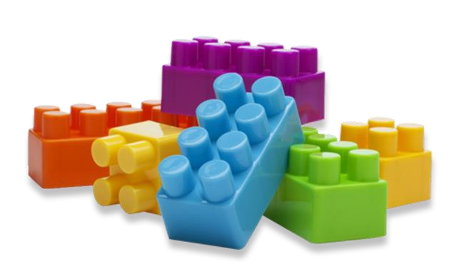
LA GALLINITA CIEGA

EDAD | 3-8 años
DESARROLLO DEL JUEGO | En primer lugar se debe elegir quién llevará la venda, es decir, el que hará el papel de “gallinita ciega” y deberá encontrar al resto. Una vez elegido se pondrá un pañuelo en los ojos, de forma que no pueda ver nada. El resto de jugadores se colocan en círculo alrededor de la gallinita ciega, cogidos de las manos. La "gallinita" debe dar tres vueltas sobre sí misma antes de empezar a buscar, para que no sepa dónde está.  La tarea de la gallinita consiste en atrapar a alguno de los pollitos, que pueden moverse pero sin soltarse de las manos. Cuando la gallinita tenga a un jugador, tiene que adivinar quién es mediante el tacto.  Si acierta, se intercambian los papeles.
MATERIAL | Un pañuelo
JUGADORES | 3-4
VARIANTES | El desplazamiento de la gallinita será a 4 patas.

